Занятие 10 программа Ms WoRd
Работа в программе MS Word 2003 и MS Word 2007. Создание таблиц. Добавлением элементов таблицы. Удаление элементов таблицы. Изменение параметров столбцов и строк. Разделение и объединение ячеек

создание таблиц в Ms Word 2003
Для отображения панели инструментов таблицы и границы можно выбрать команду Вид → панели инструментов → таблицы и границы, но проще воспользоваться кнопкой панель границ панели инструментов Стандартная → Вставка таблицы.
Модуль I. Освоение первичных навыков работы на персональном компьютере
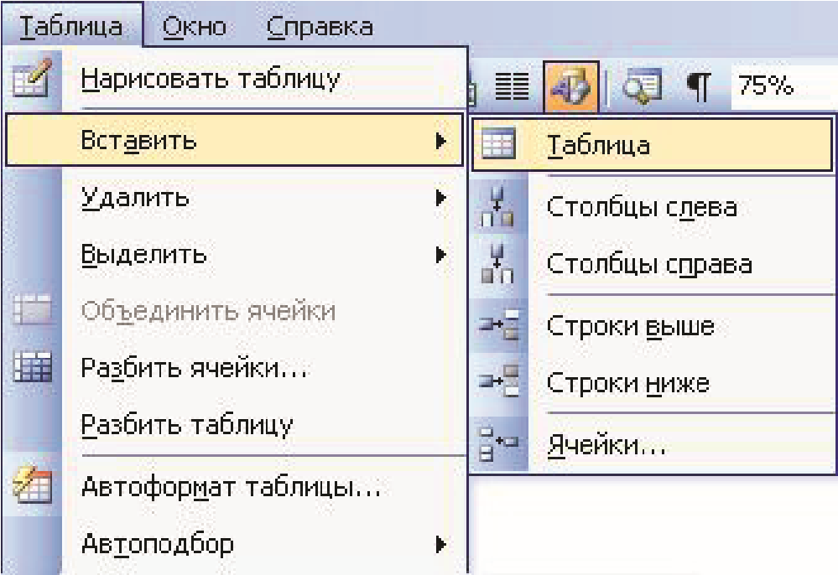
Для быстрой вставки таблицы в документ необходимо выбрать команду таблица → Вставить → таблица.

добавление элементов таблицы
Если требуется вставить столбец слева от какого-то столбца, то нужно выделить этот столбец, щелкнуть по нему правой кнопкой мыши и выбрать команду контекстного меню добавить столбцы.
При этом, если было выделено несколько столбцов, то ровно столько же столбцов и добавится.
Если же требуется добавить несколько новых столбцов, то следует выделить несколько столбцов (или хотя бы несколько ячеек нескольких столбцов), а затем, в строке меню выбрать пункт таблица → Вставить → Столбцы слева или Столбцы справа.
Если требуется вставить строку выше, необходимо выделить эту строку, щелкнуть по ней правой кнопкой мыши и выбрать команду контекстного меню добавить строки. При этом, если будет выделено несколько строк, то ровно столько же строк и добавится.
Занятие 10. Освоение программы MS Word
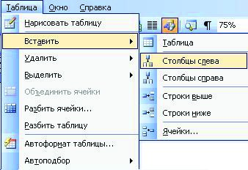
Если же требуется добавить несколько новых строк, то следует выделить несколько строк или хотя бы несколько ячеек нескольких строк, а затем в строке меню выбрать пункт таблица → Вставить → Строки выше или Строки ниже.
Для добавления строк снизу таблицы достаточно поставить курсор справа от последней ячейки таблицы и нажать кнопку Enter.

Удаление элементов таблицы
Удалять удобнее всего выделенный столбец (строку) или выделенные столбцы (строки). Для этого достаточно нажать клавишу клавиатуры BackSpace.
Можно также по выделенным столбцам (строкам) щелкнуть пра-
вой кнопкой мыши и выбрать команду контекстного меню Удалить столбцы (строки).
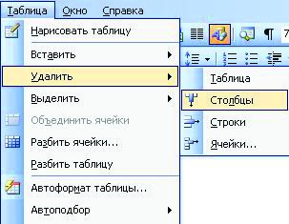
изменение ширины столбцов и строк
Изменить ширину сразу всех столбцов или изменить высоту сразу всех строк таблицы можно перетаскиванием маркера изменения размера, расположенного рядом с правым нижним углом таблицы.
Маркер изменения
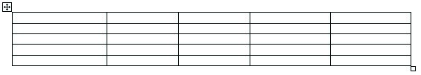
размеров таблицы
Ширину отдельного столбца или высоту строки можно изменить перетаскиванием границы между столбцами (строками). Для этого нужно подвести курсор к границе, дождаться, пока он превратится в вертикальную черту со стрелками вправо и влево, нажать на левую кнопку мыши и переместить границу.
Модуль I. Освоение первичных навыков работы на персональном компьютере
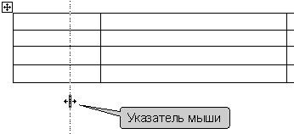
Указатель мыши
Если необходимо, чтобы в таблице все столбцы имели одинаковую ширину или все строки имели одинаковую высоту, то надо поставить курсор в любую ячейку и нажать кнопку Выравнять ширину столбцов (строк) панели инструментов таблицы и границы.
А если необходимо выровнять ширину только некоторых смежных столбцов, то сначала их надо выделить, а затем нажать кнопку Выровнять ширину столбцов панели инструментов таблицы и границы или щелкнуть по ним правой кнопкой мыши и выбрать команду контекстного меню Выровнять ширину столбцов.

разъединение и объединение ячеек
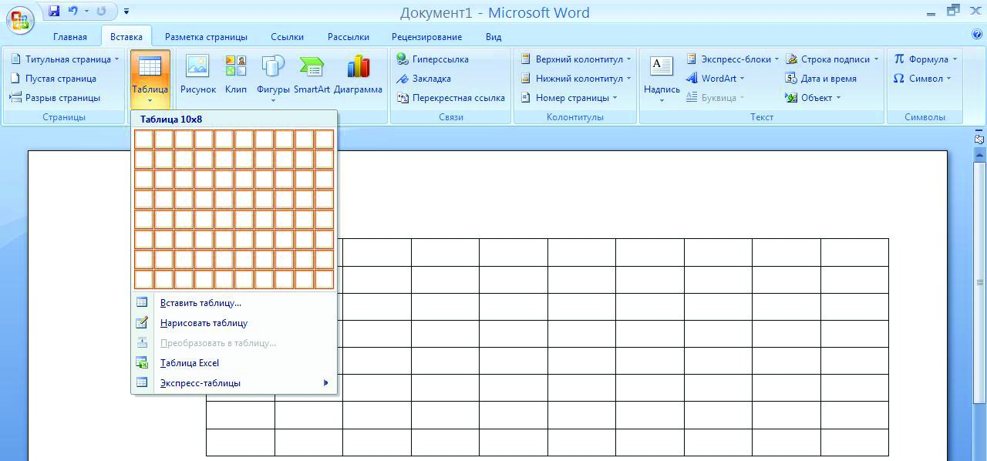
Одну ячейку почти всегда можно разделить по вертикали и горизонтали на любое число частей (столбцов и строк). Для этого надо щелкнуть по ячейке правой кнопкой мыши и выбрать команду контекстного меню Разбить ячейки или поставить курсор в ячейку и нажать кнопку Разбить ячейки панели инструментов таблицы и границы.
Занятие 10. Освоение программы MS Word
Для объединения ячеек необходимо выделить несколько ячеек
и нажать кнопку объединить ячейки панели инструментов таблицы и границы, или щелкнуть по выделенным ячейкам правой кнопкой мыши и выбрать команду контекстного меню объединить ячейки.

создание таблиц в Ms Word 2007
Вставить таблицу в MS Word 2007 можно следующим образом:
- Открыть вкладку Вставка, выбрать таблица → Вставить таблицу.
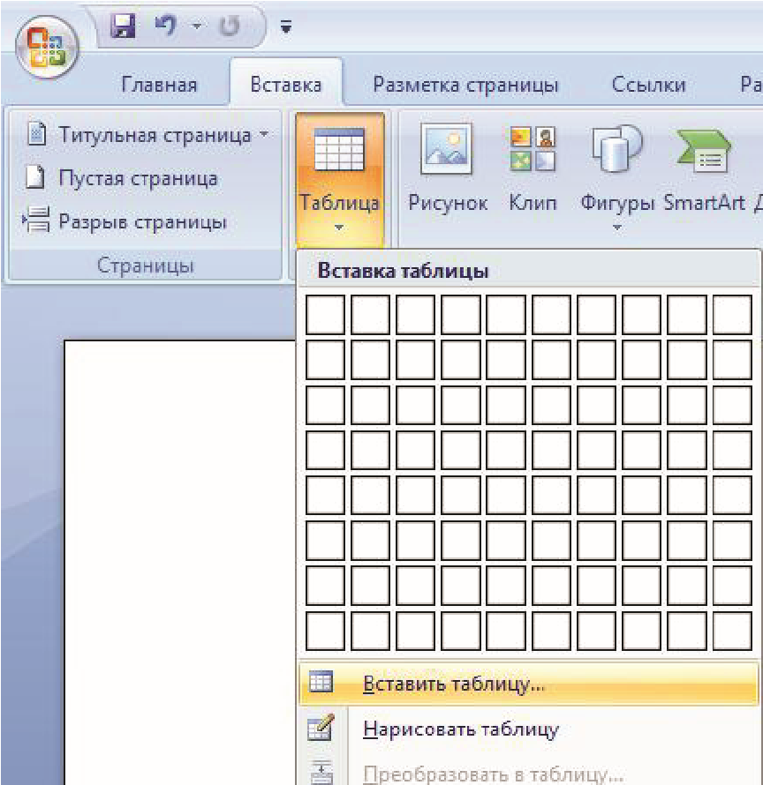
- В появившимся окне выбрать нужное количество строк и примечаниеДля более быстрой вставки таблицы нужно отрыть вкладку «Вставка», выбрать «Таблица» и воспользоваться полем квадратиков, программа MS Word 2007 автоматически сформирует таблицу из выбранного вами числа столбцов и строк (т. е. количество выбранных квадратиков).
Модуль I. Освоение первичных навыков работы на персональном компьютере
столбцов.

добавление элементов таблицы
Если требуется вставить столбец слева или справа, от какого-либо столбца, то нужно выделить этот столбец, щелкнуть по нему правой кнопкой мыши один раз выбрать команду Вставить → Вставить столбцы слева или Вставить столбцы справа.
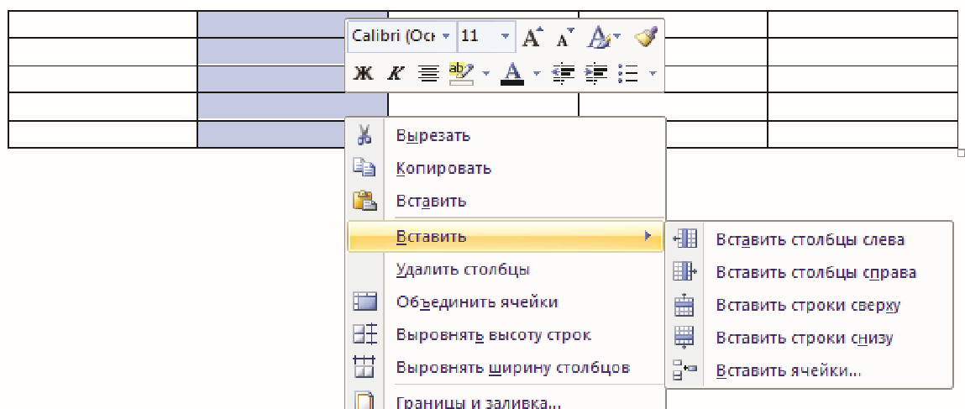
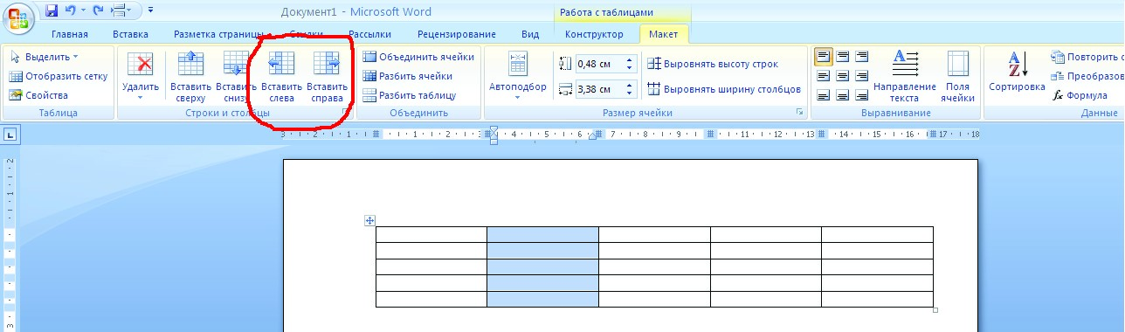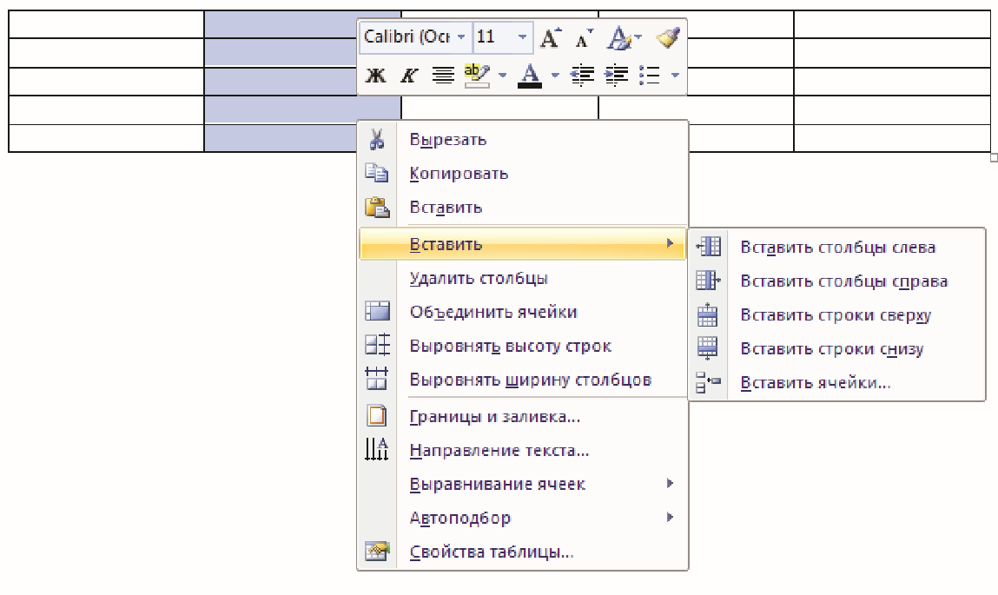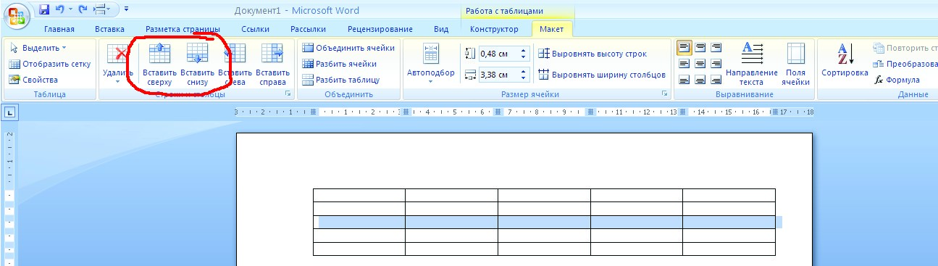
Занятие 10. Освоение программы MS Word
Можно воспользоваться вторым способом добавления столбцов:
выделить нужный столбец, открыть вкладку
макет
и выбрать
Вста-
вить слев
а или
Вставить справа
.
Если требуется вставить строку выше или ниже, нужно выделить
эту строку щелкнуть по ней правой кнопкой мыши один раз, выбрать
команду
Вставить
→
Вставить строки сверху
или
Вставить строки
снизу
.

Так же можно воспользоваться вторым способом добавления
строк: выделить нужную строку, открыть вкладку
макет
и выбрать
Вставить сверху
или
Вставить снизу
.
примечание
Сколько столбцов или строк вы выделите, столько и появится при добавлении новых.

Удаление элементов таблицы
Для того что бы удалить столбцы или строки из таблицы существует несколько способов:
- Выделить столбец(цы) или строку(ки) или всю таблицу и нажать клавишу BackSpace на клавиатуре.
- Выделить столбец(цы) или строку(ки)или всю таблицу, нажать правую кнопку мыши выбрать команду Удалить.
- Выделить столбец(цы) или строку(ки) или всю таблицу, открыть вкладку макет, нажать Удалить и выбрать нужное Удалить ячейку, Удалить столбцы, Удалить строки, Удалить таблицу.

изменение ширины столбцов и строк
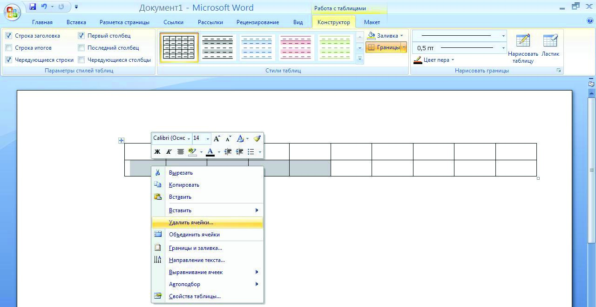
Изменить ширину сразу всех столбцов или изменить высоту сразу всех строк таблицы можно перетаскиванием маркера изменения размера, расположенного рядом с правым нижним углом таблицы.
Модуль I. Освоение первичных навыков работы на персональном компьютере
Маркер изменения
размеров таблицы
Ширину отдельного столбца или высоту строки можно изменить перетаскиванием границы между столбцами (строками). Для этого нужно подвести курсор к границе, дождаться, пока он превратится в вертикальную черту со стрелками вправо и влево, нажать на левую кнопку мыши и переместить границу.
Указатель мыши
Если необходимо, чтобы в таблице все столбцы имели одинаковую ширину или все строки имели одинаковую высоту, то надо поставить курсор в любую ячейку, открыть вкладку макет и нажать кнопку Выравнять ширину столбцов (строк). Если необходимо выровнять ширину только некоторых смежных столбцов, то сначала их надо выделить, открыть вкладку макет, затем нажать кнопку Выровнять ширину столбцов или щелкнуть по ним правой кнопкой мыши и выбрать команду контекстного меню Выровнять ширину столбцов.
Занятие 10. Освоение программы MS Word

разъединение и объединение ячеек
Одну ячейку почти всегда можно разделить по вертикали и горизонтали на любое число частей (столбцов и строк). Поставить курсор в ячейку, открыть вкладку макет и нажать кнопку Разбить ячейки.
Для объединения ячеек необходимо выделить несколько ячеек, открыть вкладку макет и нажать кнопку объединить ячейки, или щелкнуть по выделенным ячейкам правой кнопкой мыши и выбрать команду контекстного меню объединить ячейки.

Задание для самостоятельной работы
Упражнение 1. Создайте таблицу размером 4 столбца на 4 строки. Ширина столбцов постоянная.

2. Заполните ячейки таблицы по образцу:
№ п/п | Фамилия | Должность | Оклад
1 | Иванов | Директор | 10000
2 | Петров | Рабочий | 3500
3 | Сидоров | Бухгалтер | 6000
Упражнение 2
1. В созданной ранее таблице добавьте столбец перед третьим, как показано далее.
 | № п/п | Фамилия |  | Должность | Оклад
 | 1 | Иванов |  | Директор | 10000
 | 2 | Петров |  | Рабочий | 3500
 | 3 | Сидоров |  | Бухгалтер | 6000
 | 2. Заполните полученный столбец данными, как показано на рисунке.
 | № п/п | Фамилия | Год рождения | Должность | Оклад
 | 1 | Иванов | 1970 | Директор | 10000
 | 2 | Петров | 1958 | Рабочий | 3500
 | 3 | Сидоров | 1981 | Бухгалтер | 6000
Упражнение 3
1. К таблице, созданной в упражнении 2 добавьте строку перед первой.
 | № п/п | Фамилия | Год рождения | Должность | Оклад
 | 1 | Иванов | 1970 | Директор | 10000
 | 2 | Петров | 1958 | Рабочий | 3500
 | 3 | Сидоров | 1981 | Бухгалтер | 6000
 | 2. Добавьте пустую строку к таблице.  Упражнение 4  Удалите последнюю строку таблицы.  Упражнение 5 |  |  | 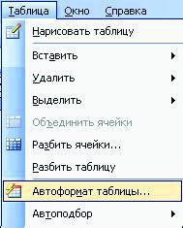
Модуль I. Освоение первичных навыков работы на персональном компьютере
- Измените ширину первого столбца.
- Сделайте ширину 2, 3, 4 и 5 столбцов одинаковыми, как показано далее.
№ п/п | Фамилия | Год рождения | Должность | Оклад
1 | Иванов | 1970 | Директор | 10000
2 | Петров | 1958 | Рабочий | 3500
3 | Сидоров | 1981 | Бухгалтер | 6000
Упражнение 6
Объедините ячейки первой строки, как показано далее:
№ п/п | Фамилия | Год рождения | Должность | Оклад
1 | Иванов | 1970 | Директор | 10000
2 | Петров | 1958 | Рабочий | 3500
3 | Сидоров | 1981 | Бухгалтер | 6000

Занятие 11 программа Ms WoRd
Работа в программе MS Word 2003 и MS Word 2007. Средства автоформатирования. Варианты поворота текста

обрамление таблиц
Нарисовать Ластик Тип Толщина Цвет Сортировка Сортировка таблицу линии линии границы по возрастанию по убыванию
Настройка Автосумма
границы
Цвет заливки

автоформатирование таблиц в Ms Word 2003
Для применения к таблице одного из типовых вариантов оформления можно использовать средства автоформатирования Microsoft Word. Поставьте курсор в любую ячейку таблицы и выберите в меню таблица пункт автоформат таблицы.
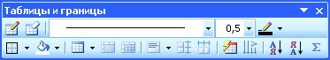
В диалоговом окне автоформат таблицы в списке Стили таблиц выберите один из предлагаемых вариантов оформления таблицы, при этом в разделе образец диалогового окна можно посмотреть, как будет выглядеть такая таблица. В разделе изменить оформление укажите, должно ли отличаться оформление строк заголовка и последней строки первого и последнего столбца от оформления остальной части таблицы.
Занятие 11. Освоение программы MS Word
Объединить

ячейки
Разбить

ячейки
Изменить

направление

текста
Выровнять
Выровнять

высоту строк
Выровнять

ширину столбцов
Автоформат

таблицы

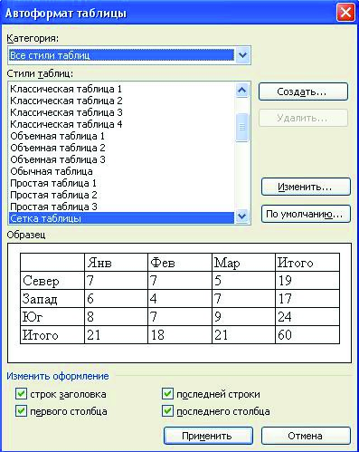
Модуль I. Освоение первичных навыков работы на персональном компьютере

поворот текста
Текст в таблице можно расположить не только горизонтально, но и под углом ±90° сверху вниз или снизу вверх. Щелкните правой кнопкой мыши по выделенному фрагменту таблицы и выберите команду контекстного меню направление текста или выберите команду формат → направление текста. В диалоговом окне направление текста → Ячейка таблицы в разделе ориентация дважды щелкните по требуемому варианту направления текста. Можно также выделить нужный вариант и нажать кнопку ок.
Для изменения направления текста можно пользоваться кноп-
кой изменить направление текста панели инструментов таблицы и границы. Если текст располагался горизонтально, то один щелчок по кнопке расположит текст сверху вниз. Следующий щелчок повернет текст снизу вверх, следующий щелчок расположит текст горизонтально.

автоформатирование таблиц в Ms Word 2007
Для применения к таблице одного из типовых вариантов оформления можно использовать средства автоформатирования Microsoft Word. Поставьте курсор в любую ячейку таблицы, откройте вкладку конструктор и выберите раздел Стили таблиц.
Выберите один из предлагаемых вариантов оформления таблицы. В разделе изменить оформление укажите, должно ли отличаться оформление строк заголовка и последней строки первого и последнего столбца от оформления остальной части таблицы.

поворот текста
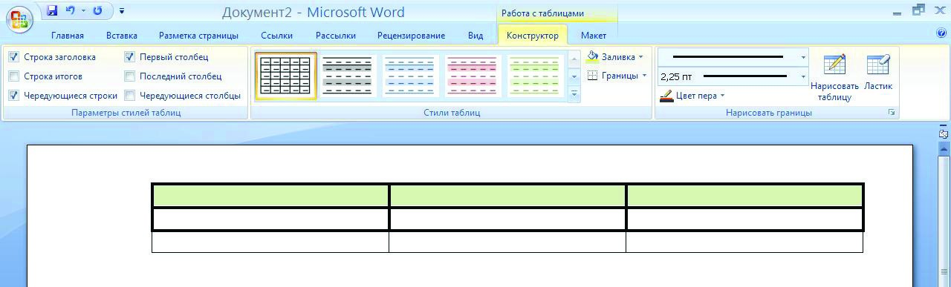
Текст в таблице можно расположить не только горизонтально, но и под углом ±90° сверху вниз или снизу вверх. Щелкните правой кнопкой мыши по выделенному фрагменту таблицы и выберите команду контекстного меню направление текста. В диалоговом окне направление текста → Ячейка таблицы в разделе ориентация дважды щелкните по требуемому варианту направления текста. Можно также выделить нужный вариант и нажать кнопку ок.
Занятие 11. Освоение программы MS Word
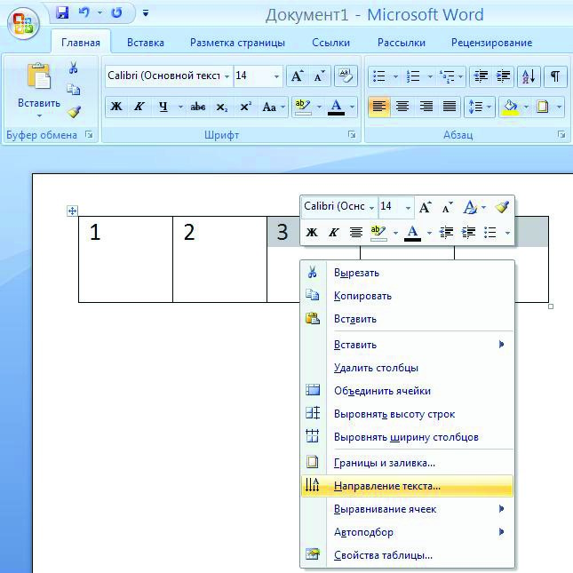
Задание для самостоятельной работы
Задание № 1
Задайте границы и заливки, как показано далее:
 | Ведомость
 | № п/п | Фамилия |  | Год рождения |  | Должность |  | Оклад
 | 1 | Иванов |  | 1970 |  | Директор |  | 10000
 | 2 | Петров |  | 1958 |  | Рабочий |  | 3500
 | 3 | Сидоров |  | 1981 |  | Бухгалтер |  | 6000
 | Задание № 2 1. Создайте таблицу (6 столбцов, 2 строки).
Модуль I. Освоение первичных навыков работы на персональном компьютере
- Объедините первую строку и измените ее по ширине.
- Внесите в нее текстовую информацию (текст в объявлении — шрифт 14; текст в колон- ках — шрифт 12; Times New Roman).
Занятие 11. Освоение программы MS Word
ОБъЯВЛЕНИЕ
С 5 октября 2010 г., в Уральском институте социального образования
(филиал) Российского государственного социального университета начинаются компьютерные курсы «Вторая жизнь»
Телефон  333-49-65  Компьютерные курсы  «Вторая жизнь» | Телефон  333-49-65  Компьютерные курсы  «Вторая жизнь» | Телефон  333-49-65  Компьютерные курсы  «Вторая жизнь» | Телефон  333-49-65  Компьютерные курсы  «Вторая жизнь» | Телефон  333-49-65  Компьютерные курсы  «Вторая жизнь» | Телефон  333-49-65  Компьютерные курсы  «Вторая жизнь»
- Используйте для колонок поворот текста (снизу вверх).
ОБъЯВЛЕНИЕ
С 5 октября 2010 г., в Уральском институте социального образования
(филиал) Российского государственного социального университета начинаются компьютерные курсы «Вторая жизнь»
Телефон  333-49-65  Компьютерные курсы  «Вторая жизнь» | Телефон  333-49-65  Компьютерные курсы  «Вторая жизнь» | Телефон  333-49-65  Компьютерные курсы  «Вторая жизнь» | Телефон  333-49-65  Компьютерные курсы  «Вторая жизнь» | Телефон  333-49-65  Компьютерные курсы  «Вторая жизнь» | Телефон  333-49-65  Компьютерные курсы  «Вторая жизнь»

Задание № 3
1. Создайте таблицу (по содержимому), внесите в нее текстовую информацию.
 |  | Понедельник | Вторник | Среда | Четверг | Пятница
 | 1 | Математика | Чтение | Русский язык | Этика | Чтение
 | 2 | Труд | Музыка | ОБЖ | ИЗО | Музыка
 | 2. Выполните выравнивание, обрамление таблицы, как показано ниже:
 |  | Понедельник | Вторник | Среда | Четверг | Пятница
 | 1 | Математика | Чтение | Русский язык | Этика | Чтение
 | 2 | Труд | Музыка | ОБЖ | ИЗО | Музыка
 | 3. Добавьте пустую строку перед первой, объедините в ней ячейки и введите в нее название: Расписание занятий (словосочетание «Расписание занятий» выровняйте по середине).
 | Расписание занятий
 |  | Понедельник | Вторник | Среда | Четверг | Пятница
 | 1 | Математика | Чтение | Русский язык | Этика | Чтение
 | 2 | Труд | Музыка | ОБЖ | ИЗО | Музыка

